

FocusData项目

嵌入式模块概要设计方案

文件状态：  [ ] 草稿  [√] 正式发布  [ ] 正在修改 | 文件标识： | FOCUSDATA-EMBEDDED-HLD
文件状态：  [ ] 草稿  [√] 正式发布  [ ] 正在修改 | 当前版本： | 2.0.0
文件状态：  [ ] 草稿  [√] 正式发布  [ ] 正在修改 | 作 者： | Yinxin
文件状态：  [ ] 草稿  [√] 正式发布  [ ] 正在修改 | 完成日期： | 2016/5/22

版 本 历 史
版本/状态 | 修订者 | 参与者 | 修订日期 | 备注
1.0.0 | Yinxin | Huidg | 2016/5/09 | 设计文档初版
2.0.0 | Yinxin | Huidg | 2016/5/22 | 设计文档发布
- 目录
版 本 历 史 2
1. 目录 3
1. 文档介绍 5
1.1. 文档目的 5
1.2. 文档范围 5
1.3. 读者对象 5
1.4. 参考文档 5
1.5. 术语与缩写解释 6
2. 总体设计 6
2.1. 概述 6
2.1.1. 功能描述 6
2.1.2. 运行环境 7
2.1.3. 开发环境 8
2.2. 设计思想 9
2.2.1. 系统构思 9
2.2.2. 关键技术与算法 10
2.2.3. 关键数据结构 11
2.2.4. 人工处理过程 12
3. 系统功能设计 12
3.1. 展示预约医生 12
3.2. 更换界面风格 13
4. 系统数据结构设计 13
4.1说明 13
4.2数据结构 13
5. 接口设计 13
6. 运行设计 13
6.1. 系统初始化 13
6.2. 运行控制 13
6.2.1 注册 13
6.2.2 登录 14
6.2.3 成功登录 14
6.2.4 查询我的预约 15
6.2.5 修改个人信息 15
6.2.6 预约医生 16
6.2.7 自选预约方案 17
6.2.8 清除搜索条件 18
6.2.9 登出 18
6.3. 系统结束 18
7. 系统出错处理设计 18
7.1. 出错信息 18
7.2. 补救措施 18
8. 系统维护设计 19
8.1. 检测点的设计 19
8.2. 检测专用模块的设计 19
9. 尚待解决的问题 19

- 文档介绍
  - 文档目的
本文档有以下几个目的
- 概要描述FocusData项目的嵌入式模块的实现方式
- 明确定义FocusData项目的嵌入式模块系统边界
- 确定各模块的功能和用户接口，以此作为详细设计的依据和基础。
- 为开发人员和测试人员提供依据
  - 文档范围
本文档包含以下几部分
- 产品介绍
- 产品面向的用户群体
- 产品遵循标准或规范
- 产品的范围
- 产品中的角色
- 产品的功能性需求
- 产品的非功能性需求
  - 读者对象
- 产品需求提供方责任人员
- 开发方的项目经理、系统分析设计人员、研发工程师，测试工程师
  - 参考文档
本FocusData项目系统可以参考以下文档做辅助说明：
文档名称 | 标识号 | 版本号 | 作者 | 发布时间 | 是否保密
计算机软件委托开发合同.docx |  | V1.0.1 | Huidg | 2016-4-10 | 是
FocusData桥软件系统设计方案.doc |  | V2.0.0 | Yinxin | 2016-5-22 | 否

  - 术语与缩写解释
缩写、术语 | 解 释
APP | Application 应用程序
嵌入式模块 | 可嵌入任何网站的独立模块
Bootstrap | 移动设备优先的前端开发框架
PHP | 通用开源脚本语言
JavaScript | 一种直译式脚本语言

- 总体设计
  - 概述
嵌入式模块，描述展现医生信息及预约时间表,预约状态,以实现预约诊所医生。经过归纳总结分析后，形成的已有黄页的诊所，在黄页嵌入诊所模块，达到更加高效的黄页预约平台。可嵌入任何网站的独立模块。

    - 功能描述
展示特定诊所医生信息，及预约时间，预约医生。
    - 运行环境

软件环境
分类 | 名称 | 版本 | 语种
操作系统 | Windows | *.* | 多语言
操作系统的附加功能
数据库平台 | Sql server |  | 英文
数据库平台补丁
应用平台 | 企业局域网系统
应用平台补丁
邮件系统
客户端软件 | Chrome/IE/Firefox | *.* | 多语言

硬件环境
服务器 | 最低配置 | 推荐配置
应用和数据库服务器 | 1.9GHz CPU | 2.4GHz CPU
邮件服务器
    - 开发环境

服务器软件环境
分类 | 名称 | 版本 | 语种
操作系统 | Win7 |  | 英文
操作系统的附加功能
数据库平台 | Sql server |  | 英文
数据库平台补丁
应用平台
应用平台补丁
版本控制系统 | GIT
目录服务系统
邮件系统
客户端软件

服务器硬件环境
服务器 | 最低配置 | 推荐配置
应用服务器、数据库服务器、邮件服务器、目录服务器 | 1.9GHz CPU | 2.4GHz CPU
应用服务器、数据库服务器、邮件服务器、目录服务器 | 80G硬盘 | 160G硬盘
应用服务器、数据库服务器、邮件服务器、目录服务器 | 2G内存 | 4G内存

开发机器软件环境
分类 | 名称 | 版本 | 语种
操作系统 | Win7 |  | 英文
操作系统的附加功能
数据库平台
应用平台
开发平台 | MyEclipse | 7.5 | 英文
客户端软件 | Internet Explorer | 7.0 | 英文

开发机器硬件环境
分类 | 最低配置 | 推荐配置
开发机器 | 1.9GHz CPU | 2.4GHz CPU
开发机器 | 60G硬盘 | 160G硬盘
开发机器 | 1G内存 | 2G内存
  - 设计思想

    - 系统构思
该部分主要表示系统的功能层次。系统主要有展示医生，预约医生二大模块。
      - 展示医生信息
展示医生主要功能为指定的诊所，展示医生信息，展示医生可预约的时间，预约医生。如下图1-1
      - 预约医生
对于选定的医生及时间，进行预约。

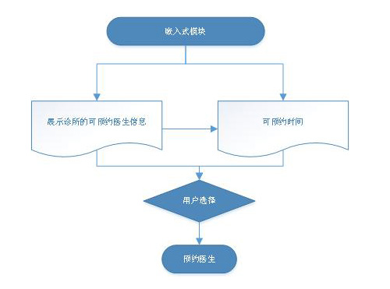
图1-1
    - 关键技术与算法
2.2.2.1 前端
主要技术如下:
- HTML5：万维网的核心语言、标准通用标记语言下的最新一代应用超文本标记语言
- JQuery：是继prototype之后又一个优秀的Javascript库。它是轻量级的js库 ，它兼容CSS3，还兼容各种浏览器
- jQuery EasyUI：一组基于jQuery的UI插件集合
- Bootstrap3：来自Twitter,是目前最受欢迎的前端框架

2.2.2.2 后端
主要技术如下:
- PHP：采用典型MVC三层结构，分为表现层、中间层（即业务逻辑层）和数据服务层。三层体系将业务规则、数据访问及合法性校验等工作放在中间层处理。客户端不直接与数据库交互，而是通过组件与中间层建立连接，再由中间层与数据库交互。
- AJAX: 即“Asynchronous Javascript And XML”（异步JavaScript和XML），是指一种创建交互式网页应用的网页开发技术。
- JSON: 是一种轻量级的数据交换格式。它基于ECMAScript的一个子集。
- MYSQL: 关系型数据库管理系统，由瑞典MySQL AB 公司开发，目前属于 Oracle 旗下公司。
    - 关键数据结构

MYSQL数据库
本系统的关键数据结构为MYSQL数据库，与数据库相关的表设计参见文档《FocusData_项目数据库设计.xlsx》。
    - 人工处理过程
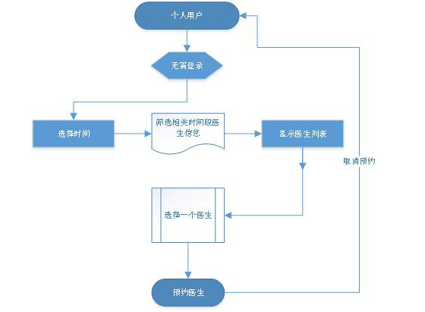
- 系统功能设计
  - 展示预约医生
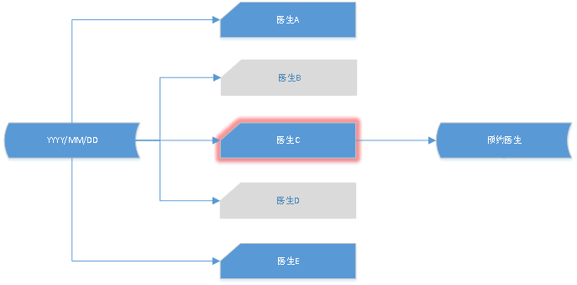
  - 更换界面风格
为适应用户网站风格，嵌入式模块应用CSS技术提供几种预制风格供用户选择。
- 系统数据结构设计

4.1说明
在面向对象的设计方法中，数据也可以作为一个对象来处理，如果数据附属于某一对象，可以将其纳入该对象的属性管理之中。所以在面向对象的设计过程中，对数据的设计是在对对象的设计过程中完成的。

4.2数据结构
参见文件【FocusData_项目数据库设计.xlsx】
- 接口设计
暂无
- 运行设计
  - 系统初始化
打开诊所黄页，随即加载预约模块，预约后数据存储在FocusData数据库，通过桥软件，实现数据同步。
  - 运行控制
6.2.1 注册
系统需要注册用户成功登录后才可成功预约。
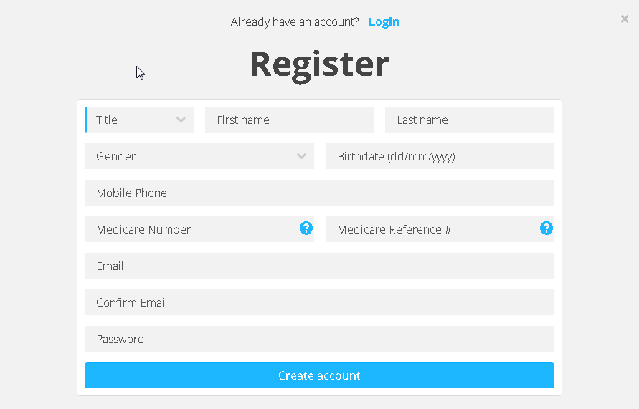
6.2.2 登录
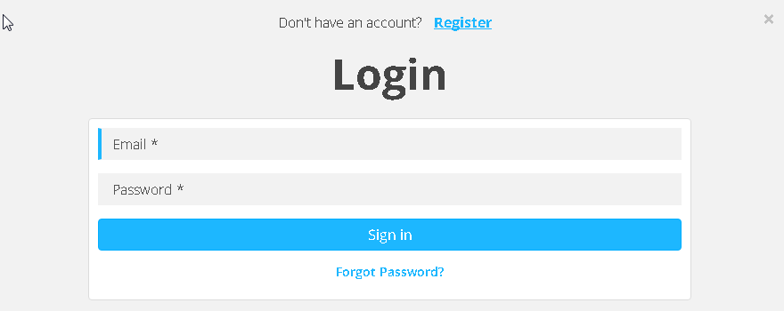
6.2.3 成功登录
如下图所示，成功登入后有以下功能：
- 预约医生（BOOK APPOINTMENTS）
- 查询我的预约（MY APPOINTMENTS）
- 修改个人信息（MY ACCOUNT）
- 登出（LOG OUT）
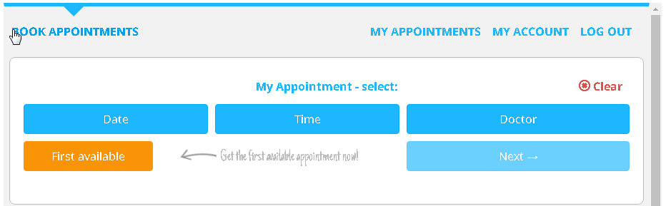
6.2.4 查询我的预约
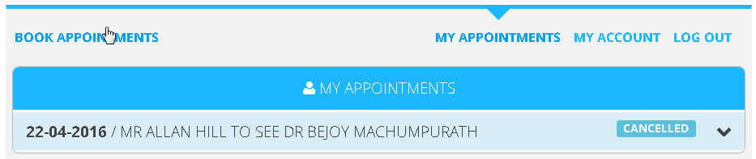
6.2.5 修改个人信息
个人信息包括以下两个子模块：
- 修改个人手机，邮箱信息
- 修改相关病人信息（比如家庭其他成员）
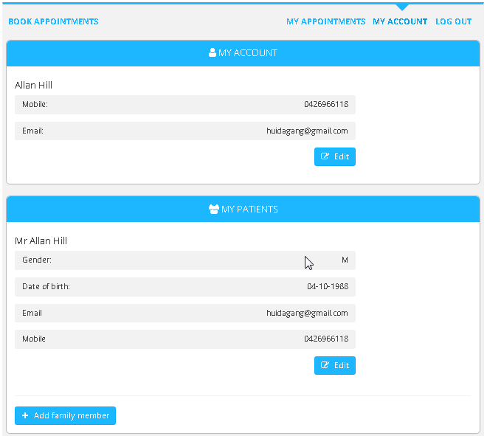
6.2.6 预约医生
此功能可按照用户自选的日期时间进行预约，亦可点击“First Available”按钮，系统将自动匹配第一个可行的预约方案。
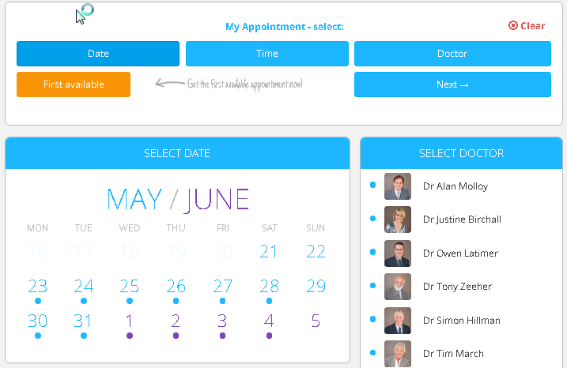
6.2.7 自选预约方案
在6.2.6画面中，依次填入以下条件：日期（Date）->时间（Time）->该时间内可预约医生（Doctor）->点击Next，弹出以下画面，此时点击确认预约（Confirm Appointment），即可成功预约该医生

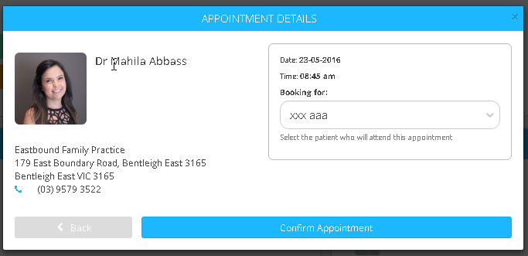
6.2.8 清除搜索条件
点击“Clear”按钮，将清除所有条件，重新等待用户输入
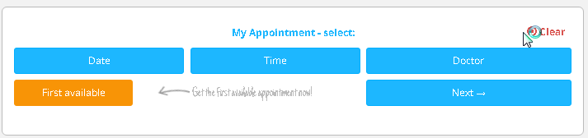
6.2.9 登出
点击“Log out”按钮，系统登出，提示信息如下
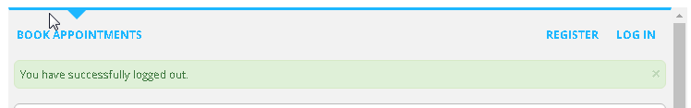
  - 系统结束
预约完成医生后，将显示自己预约订单。
- 系统出错处理设计
  - 出错信息
使用Message来捕获异常信息。所有异常信息将记入数据库后台系统日志。
  - 补救措施
说明故障出现后可能采取的变通措施，包括：
- 后备技术 当原始系统数据万一丢失时启用的副本的建立和启动的技术。
- 降效技术 使用另一个效率稍低的方法来求得所需结果的某些部分，如手工操作和数据的人工记录。
- 恢复和再启动技术 使系统从故障点恢复执行或使系统从头开始重新运行的方法。
- 系统维护设计
为了系统维护的方便，在程序上线中作出的安排。
  - 检测点的设计
在程序中专门安排用于系统检查与维护的检测点。进行测试。
  - 检测专用模块的设计
在程序中专门安排用于系统检查与维护的专用模块。
- 尚待解决的问题
说明在本设计中没有解决而系统完成之前应该解决的问题。
暂无

